

*Εθνικό Μετσόβιο Πολυτεχνείο*

*Σχολή Ηλεκτρολόγων Μηχ. Και Μηχ. Υπολογιστών*

*Δίκτυα Επικοινωνιών , 6ο εξάμηνο*

*Ακαδημαϊκή Περίοδος : 2010-2011*

5η Εργαστηριακή Άσκηση

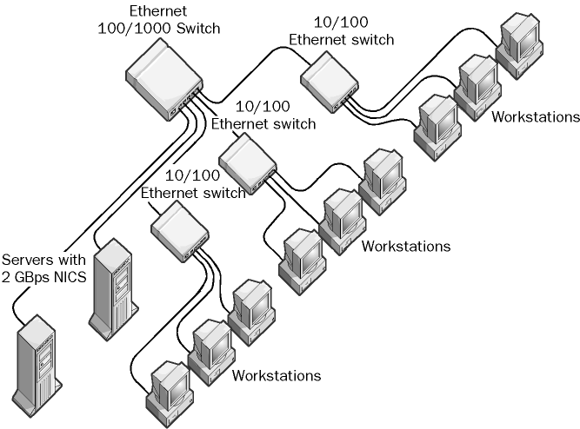

*Γερακάρης Βασίλης*

*Α.Μ. :03108092*

* Σκοπός:

Σε αυτή την εργαστηριακή άσκηση κληθήκαμε να μελετήσουμε τη λειτουργία και τις επιδόσεις του πρότυπο Ethernet 802.3 . Μέσω της χρήσης του Network Simulator2, προσομοιώσαμε ένα δίκτυο με n κόμβους συνδεδεμένους σε αυτό. Στη συνέχεια, μεταβάλλοντας κάποιες καθοριστικές παραμέτρους της κίνησης των πακέτων και της τοπολογίας του δικτύου καταφέραμε να εξάγουμε χρήσιμα δεδομένα και συμπεράσματα για το υπό μελέτη προτόκολλο.

Συγκεκριμένα, μεταβάλλαμε το μέγεθος του πλαισίου και τον αριθμό των συνδεδεμένων κόμβων, και συλλέξαμε πληροφορίες για:

1. Το συνολικό όγκο των δεδομένων που μεταφέρθηκαν
2. Το πλήθος των πακέτων που μεταδόθηκαν
3. Τη μέση χρονική καθυστέρηση των πακέτων

Τέλος, μετά την εκτέλεση της προσομοίωσης, συγκρίναμε τα θεωρητικά-αναμενόμενα αποτελέσματα με τα πραγματικά και διαπιστώσαμε τις αποκλίσεις που εμφανίζονται.

Όπως και στην προηγούμενη άσκηση, έγινε χρήση script γραμμένων σε γλώσσα awk για την ανάλυση των δεδομένων εξόδου της προσομοίωσης.

* **1.1 – Παραμέτροι προτοκόλλου 802.3 και Τοπολογία Δικτύου**

Ακολουθώντας τις οδηγίες που μας δίνονται από την εκφώνηση, θέτουμε τις σηματνικότερες παραμέτρους τις προσομοίωσης, δηλαδή:

* Τη διάρκεια προσομοίωσης
* Τον αριθμό των συνδεδεμένων κόμβων στο δίκτυο
* Την καθυστέρηση μετάδοσης
* Το μέγεθος του πλαισίου

Στη συνέχεια, καθορίσαμε την τοπολογία του δικτύου. Αυτή, χαρακτηρίζεται από ένα κεντρικό δίαυλο (Bus), ο οποίος λειτουργεί ως η ραχοκοκαλιά (backbone) του δικτύου και στον οποίο συνδέονται όλοι οι διαθέσιμοι κόμβοι.

Με την τοπολογία αυτή, έχουμε το πλεονέκτημα του μικρού αριθμού συνδέσεων, αλλά με κάποιο κόστος από πλευράς απόδοσης και σταθερότητας. Συγκεκριμένα, παρατηρείται εξασθένηση του σήματος όσο αυξάνεται το μήκος του κεντρικού διάυλου. Επιπλέον, είναι δυνατή η σύνδεση μόνο περιορισμένου αριθμού συσκευών και είναι δύσκολο να απομονωθούν τυχόν σφάλματα που προκύπτουν και να γίνουν οι απαραίτητες ενέργειες για την ανάκαμψη του δικτύου.

* **1.2 – Μελέτη της απόδοσης του προτύπου 802.3**

Από το θεωρήτικό κομμάτι της εκφώνησης, όπως και το κεφάλαιο 4.3.5 στα “Δικτύα Υπολογιστών” του A. Tanenbaum, έχουμε τον ακόλουθο τύπο για την Απόδοση διαύλου (n):

n = (1) , όπου

P = χρονική διάρκεια μετάδοσης του μέσου πλαισίου

(Μήκος πλαισίου σε bit/ ονομαστικός ρυθμός μετάδοσης ζεύξης)

τ = Μέγιστη επιτρεπόμενη καθυστέρηση διάδοσης πάνω στο καλώδιο.

(σε Ethernet 10 Mbit είναι 950ns, όπως θέσαμε και στο tcl script)

Α = kp(1-p) k-1, το οποίο μεγιστοποιείται όταν p = 1/k με Α = 1/e.

Υποθέτονταςότι χρησιμοποιείται το βέλτιστο p, ο τύπος (1) τελικά δίνει:

n =

Με τους παραπάνω τύπους, έχουμε το θεωρητικό υπόβαθρο να κάνουμε μια στοιχειώδη μελέτη της επίδρασης διαφόρων μεγεθών στην απόδοση του δικτύου. Θα εξετάσουμε αρχικά το πώς επηρρεάζει το μέγεθος των πλαισίων το δίκτυο (ceteris paribus), και στη συνέχεια, κρατώντας τα υπόλοιπα μεγέθη σταθερά, θα παρατηρήσουμε την επίδραση του αριθμού των κόμβων στην αποδοση.

Και στα 2 σενάρια θα γίνει προσομοίωση στο ns2 και εκτέλεση awk script με έξοδο (output) σε αρχείο κειμένου χρησιμοποιώντας την εντολή: “awk –f lantest.awk < lantest.tr >> results.txt”

Μια μικρή μετατροπή (εισαγωγή ενός χαρακτήρα \n στο τέλος της εξόδου του awk script) και το διπλό “>>” χρησιμοποιήθηκαν αντί για το “>” που υποδυκνύεται από την άσκηση, προκειμένου να γινεται append στο αρχείο εξόδου, συλλέγοντας έτσι όλα τα αποτελέσματα στο ίδιο αρχείο.

* **1.3 Επίδραση μεγέθους πλαισίων (Packet Size) στην απόδοση**

Στο κομμάτι αυτό της άσκησης, θα εξετάσουμε το σενάριο με 6 κόμβους στο δίκτυο, 10Mbps bandwidth, 950ns delay. Θα μεταβάλλουμε το packet size απο 64 εώς 1500 bytes, με βήμα 128 bytes (για το διάστημα 128 – 1408).

Με τα δεδομένα από την εκτέλεση των scripts, εξάγουμε τον ακόλουθο πίνακα:

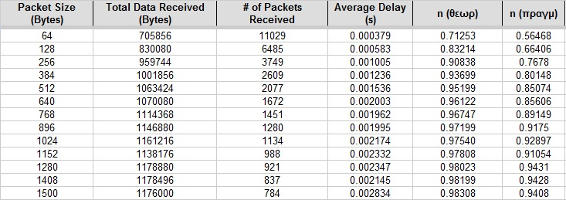

Χρησιμοποιώντας τα δεδομένα του παραπάνω πίνακα, μπορούμε να σχεδιάσουμε τη γραφική παράσταση της απόδοσης του διαύλου συναρτήσει του μεγέθος του πακέτου. Στον οριζόντιο άξονα (x) βρίσκεται το μέγεθος του πλαισίου και στον κατακόρυφο η απόδοση n.

Η καμπύλη των θεωρητικών τιμών είναι η εξής:

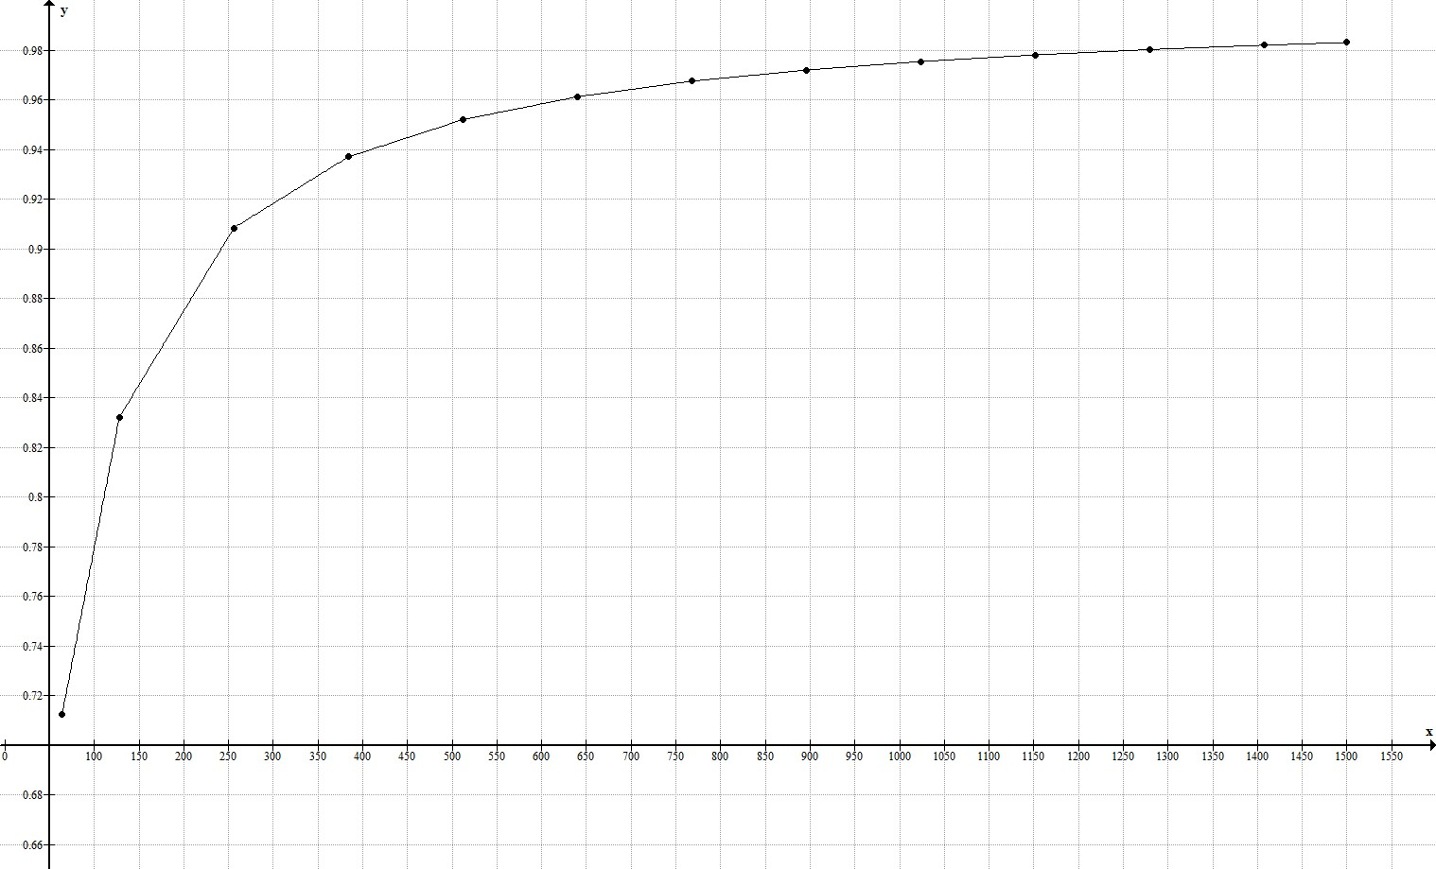

Ενώ η αντίστοιχη των πραγματικών είναι:

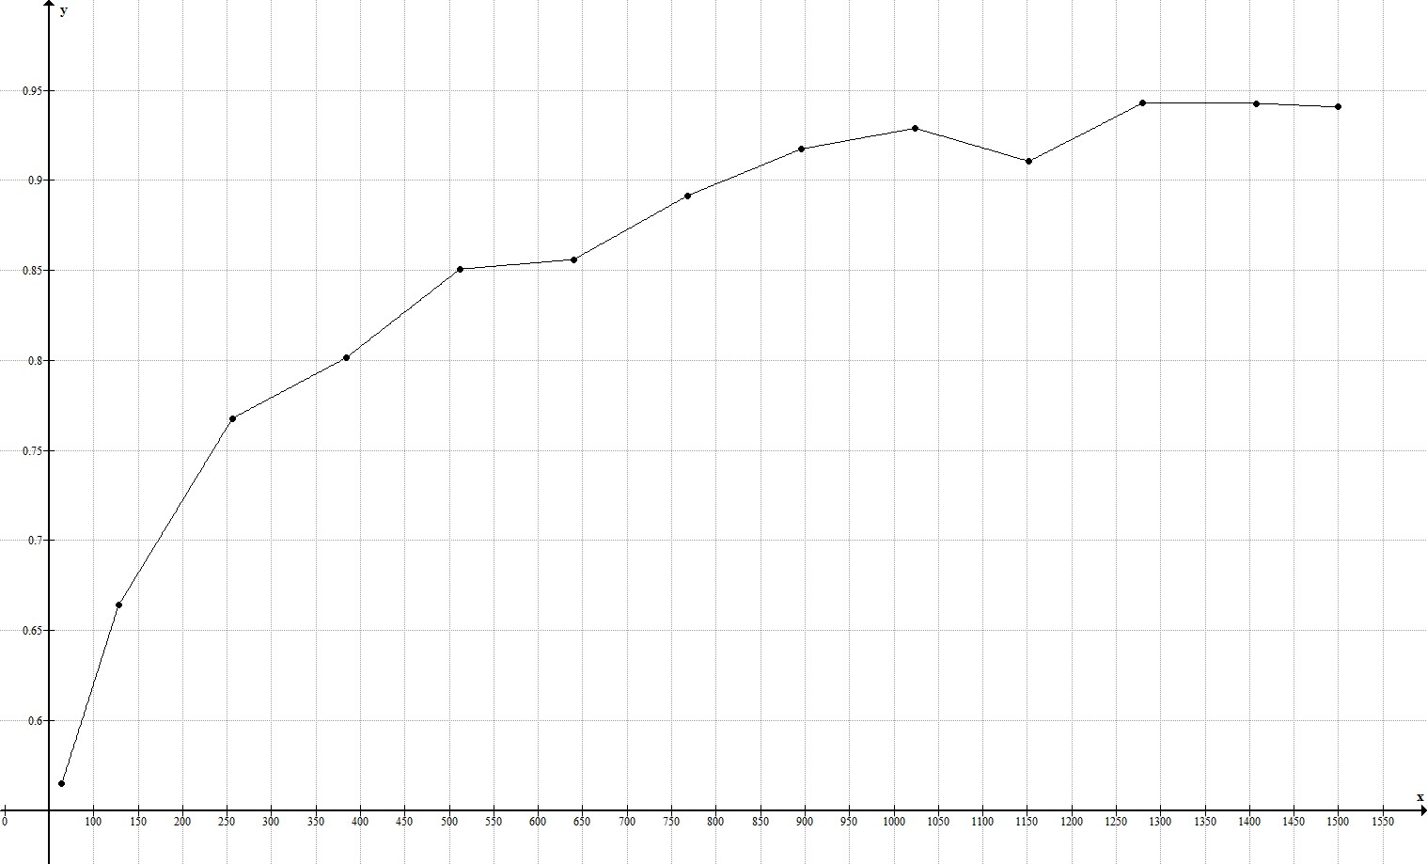

Είναι προφανές ότι οι 2 γραφικές παραστάσεις ακολουθούν την ίδια καμπύλη.

Προφανώς, παρατηρούνται ορισμένες αποκλίσεις που οφείλονται στη μη ιδανική φύση του δικτύου κατά την προσομοίωση, όπως επίσης και σε ορισμένες παραδοχές που έγιναν για προκύψουν τα θεωρητικά αποτελέσματα. Επιπλέον, στην προσομοίωση που έγινε, δεν καταγράφηκαν όλα τα πακέτα που αποστάλθηκαν, αλλά ορισμένα χάθηκαν λόγω συμφόρησης της αρτηρίας.

Παρατηρούμε όμως ότι τα αποτελέσματα συγκλίνουν για μεγάλες τιμές του μεγέθους πλαισίου. Αυτό συμβαίνει γιατί στις τιμές αυτές, οι θεωρητικές συνθήκες και παραδοχές είναι πολύ πιο κοντά στο πραγματικό σενάριο.

Στην ερώτηση, αν θα εμπιστευόμασταν τις θεωρητικές ή τις πειραματικές τιμές, δεν μπορούμε να απαντήσουμε χωρίς σκέψη. Σε κάθε περίπτωση η απάντηση ενδέχεται να είναι διαφορετική. Όπως εξηγήσαμε, οι παραδοχές που κάναμε για τα θεωρητικά αποτελέσματα προκαλούν τις αποκλίσεις που παρατηρήσαμε με την προσομοίωση. Παρόλα αυτά, ούτε η προσομοίωση είναι πάντα η ασφαλέστερη προσέγγιση, αφού μπορεί να προκύψουν διάφορες λειτουργικές αστοχίες, όπως η μη καταγραφή ορισμένων πακέτων.

Αν χρειαζόταν όμως να δώσουμε μία απάντηση, θα ήταν προτιμότερο να βασιστεί κανείς στα αποτελέσματα της προσομοίωσης, αφού είναι γενικότερα πιο κοντά στις πραγματικές συνθήκες.

Στην παρακάτω γραφική μπορούμε να δούμε ότι καθώς αυξάνει το μέγεθος των πακέτων,αυξάνει και η μέση χρονική καθυστέρηση του διαύλου. Αυτό έρχεται σε συμφωνία με την κοινή λογική, αφού το δίκτυο βρίσκεται σε κατάσταση κορεσμού, επομένως τα μεγαλύτερα πακέτα χρειάζονται περισσότερο χρόνο για να μεταδοθούν.

Επιπλέον, μπορούμε να παρατηρήσουμε ότι ο ρυθμός αύξησης της καθυστέρησης δεν παραμένει σταθερός. Αρχικά αυξάνεται με γραμμικό τρόπο ως ένα σημείο, και όσο μεγαλώνει το μέγεθος του πλαισίου ακολουθεί πολυωνυμική ή ακόμα και εκθετική άυξηση (για τις τελευταίες τιμές)

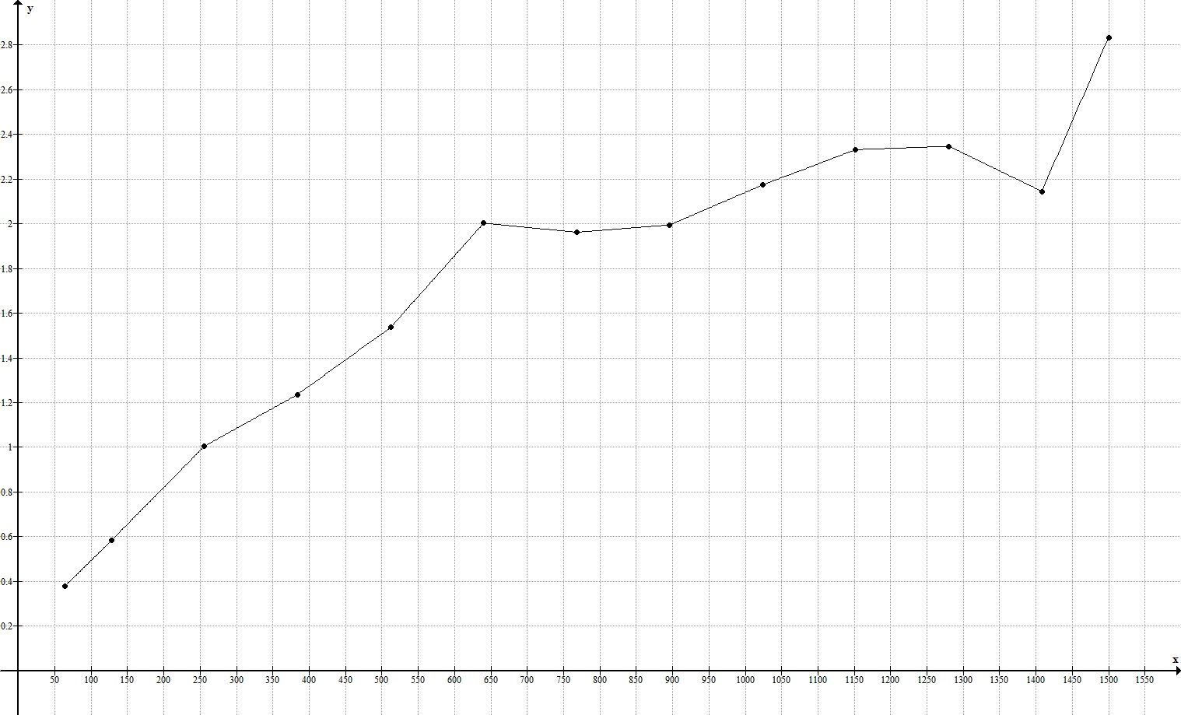

Παρατηρούμε λοιπόν πως όσο αυξάνουμε το μέγεθος του πακέτου πετυχαίνουμε καλύτερη απόδοση του διαύλου, αλλά παρατηρείται μεγαλυτερο delay στη μετάδοση των δεδομένων. Γι’αυτό το λόγο, προκειμένου να έχουμε την καλύτερη δυνατή μετάδοση, επιλέγουμε μία ενδιάμεση τιμή μεγέθους, που θα κάνει ικανοποιητική χρήση του διαύλου χωρίς να προκαλεί μεγάλες καθυστερήσεις. Η τιμή αυτή καθορίζεται από την εκάστοτε εφαρμογή του δικτύου.

* **1.4 Επίδραση αριθμού σταθμών στην απόδοση του διαύλου**

Στο τμήμα αυτό της άσκησης, μεταβάλλουμε μόνο τον αριθμό των κόμβων που συνδέονται στον κεντρικό δίαυλο από 6 σε 20 και τέλος σε 20, θέτουμε τη διάρκεια της προσομοίωσης στα 5sec και παρατηρούμε τις μεταβολές στην απόδοση. Με τη χρήση της προσομοίωσης και του awk script, προκύπτουν τα δεδομένα του παρακάτω πίνακα:

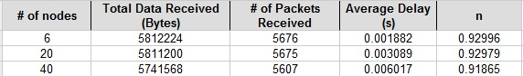

Παρατηρούμε εύκολα ότι όσο μεγαλώνει ο αριθμός των συνδεδεμένων κόμβων, τόσο αυξάνεται η χρονική καθυστέρηση της μετάδοσης. Αυτό είναι και ένας περιοριστικός παράγοντας του 802.3, δηλαδή ο περιορισμένος αριθμός των κόμβων που είναι δυνατό να συνδεθούν χωρίς το δίκτυο να χάσει σημαντικό μέρος της απόδοσής του.

Με τα δεδομένα του παραπάνω πίνακα, προκύπτει η γραφική παράσταση της απόδοσης ως συνάρτηση του αριθμού των κόμβων.

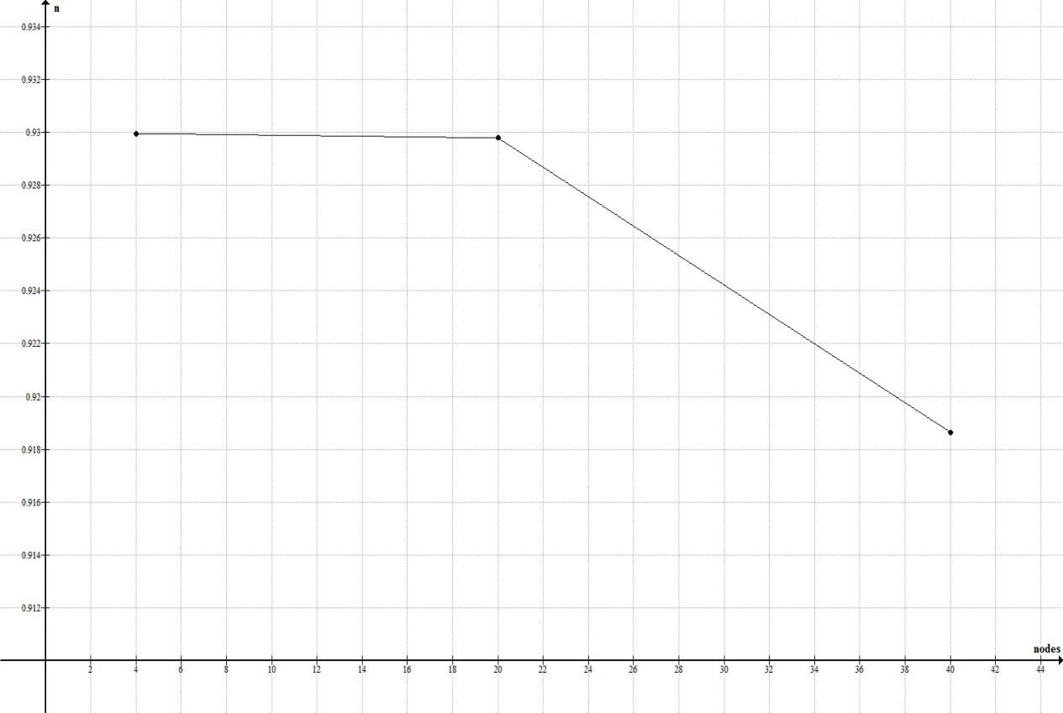

Η αύξηση του delay οφείλεται στο ότι παρατηρείται μεγαλύτερος φόρτος για τον δίαυλο, γεγονός που δυσχεραίνει την εξυπηρέτηση όλων των σταθμών.

Τέλος, ακολουθεί η γραφική παράσταση delay – number of nodes, που επιβεβαιώνει και αυτή τα συμπεράσματα που εξάγαμε.

